**Государственное автономное профессиональное учреждение**

**«Краснокаменский горно-промышленный техникум»**

09.02.07 «Информационные системы и программирование

**Наименование дисциплины:** МДК 02.01

**ОТЧЕТ ПО ПРАКТИЧЕСКОЙ РАБОТЕ №_32__**

**Выполнил студент гр_303_**

**Ф.И.О. Комогоров_Антон_Игоревич**

**Дата: _17.12_**

**Проверил преподаватель:**

**Воробьёва Наталья Анатольевна**

**Дата проверки__________**

**Оценка_________**

**г.Краснокаменск, 2021**

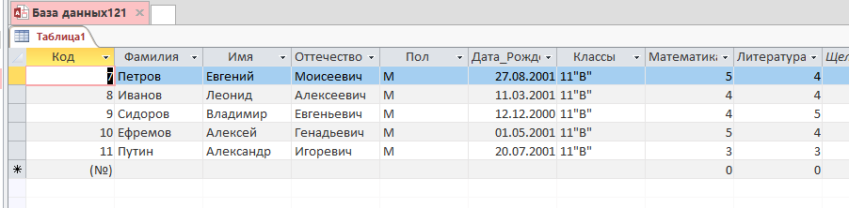**Рис. 1 – таблица со значениями**

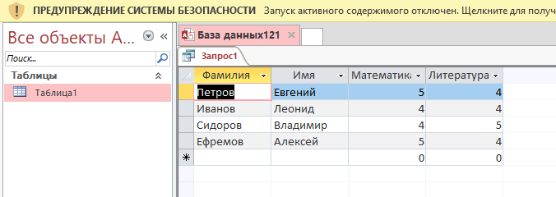

**Рис. 2 – Запрос «ученики средний балл всех предм. не меньше 4» по таблице**

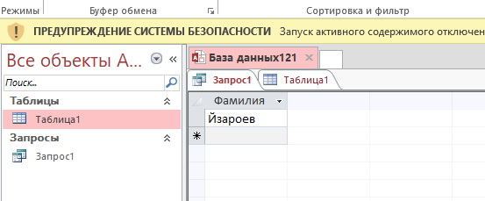

**Рис. 3 – Запрос «Вывести Фамилии содержащие и начинаются на «Й»»**